Rosette OR02 ø 140 mm

Knauf Gips

Eigenschaften

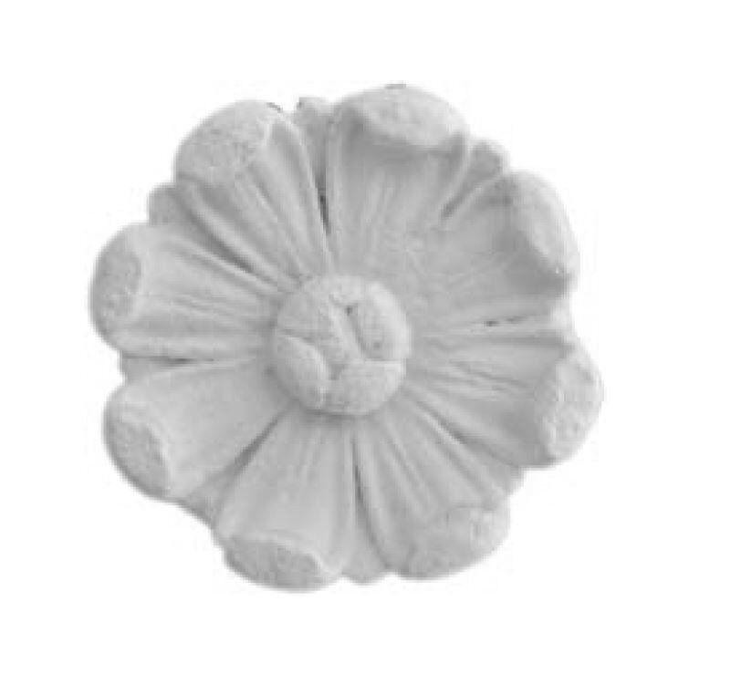

GTIN:

4003950097966

HAN:

00325989

Werkstoff

Hartschaum

Breite (mm)

140,00